

ΕΛΛΗΝΙΚΗ ΔΗΜΟΚΡΑΤΙΑ
ΝΟΜΟΣ ΛΑΚΩΝΙΑΣ
ΔΗΜΟΣ ΑΝΑΤΟΛΙΚΗΣ ΜΑΝΗΣ
ΝΠΔΔ Πολιτισμού & Περιβάλλοντος
Ταχ. Δ/νση: Ελευθερολακώνων
Γύθειο Τ.Κ. 23200
-------------------------
Τηλ.: 2733360348, 349
Fax: 2733360348

ΔΕΛΤΙΟ ΤΥΠΟΥ

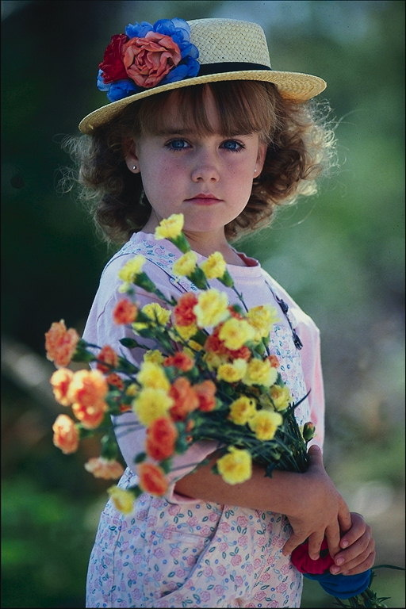

Στην 1η ΓΙΟΡΤΗ ΤΩΝ ΛΟΥΛΟΥΔΙΩΝ που οργανώνει το Νομικό Πρόσωπο Πολιτισμού και Περιβάλλοντος του Δήμου Ανατολικής Μάνης, συμμετέχουν ανθοπώλες παραγωγοί και φυτωριούχοι του νομού Λακωνίας. Η Γιορτή θα πραγματοποιηθεί στο Γύθειο 6 και 7 Μαΐου στην Πλατεία Δημαρχείου.
Δεκάδες παραγωγοί φυτωριούχοι και ανθοπώλες θα σας περιμένουν σε έναν υπέροχα διαμορφωμένο χώρο δίπλα στη θάλασσα, για να σας συμβουλέψουν και να σας γνωρίσουν τον υπέροχο κόσμο των ελληνικών φυτών και λουλουδιών που γνωρίζουν….. καλύτερα από τον καθένα.
Εκατοντάδες είδη φυτών, λουλουδιών και δενδρυλλίων για κήπους και βεράντες, γλάστρες, συστήματα ποτισμού και προϊόντα περιποίησης για τα φυτά σας περιμένουν στις καλύτερες τιμές, αφού όλα θα είναι κατευθείαν από τους παραγωγούς!
Τη γιορτή λουλουδιών θα συμπληρώνει ευχάριστα μουσική, χοροί και τραγούδια από λάκωνες καλλιτέχνες.
Για τους μικρούς μας φίλους θα υπάρχουν εργαστήρια ζωγραφικής για τη γιορτή της μητέρας και κατασκευής μαγιάτικου στεφανιού.
Όλοι οι επισκέπτες της έκθεσης θα έχουν τη δυνατότητα να προμηθευτούν εκπτωτικές κάρτες για τα καταστήματα καφέ και εστίασης της πόλης του Γυθείου.

Αφήστε για λίγο τη «ζούγκλα» της καθημερινότητας και ελάτε στην όαση των λουλουδιών…. Τα φυτά και τα λουλούδια βοηθάνε την ψυχολογία μας, διακοσμούν τον χώρο μας και μας φέρνουν κοντά στη φύση…

Φίλες και φίλοι επισκεφθείτε το πανέμορφο Γύθειο. Βοηθήστε και εσείς ώστε το άρωμα της άνοιξης να απλωθεί στην πόλη μας και σε όλη τη Λακωνία.
Παρακαλούμε πολύ όσους ενδιαφέρονται να συμμετέχουν στη γιορτή (επιχειρηματίες, αγρότες, παραγωγοί και φυτωριούχοι) να επικοινωνήσουν μαζί μας στα τηλέφωνα 2733360348,349

Ο Πρόεδρος του ΝΠ
Αλέξανδρος Καπασούρης

